Eclipse

Définition

* Plateforme universelle pour des IDE (environnement de développement intégré)
* Architecture ouverte et extensible (plug-in)

Composants du workbench (interface principale)

* **Editeurs** pour fichiers textes (et autres) pour écrire le programme ou code source
* Des **vues** pour donner des informations sur des éléments précis (contenu des classes, résultat de compilation, …
* **Perspectives** agencement des vues et de l’éditeur (des perspectives standards existent)

**Perspective standard Java (avec différentes vues)**

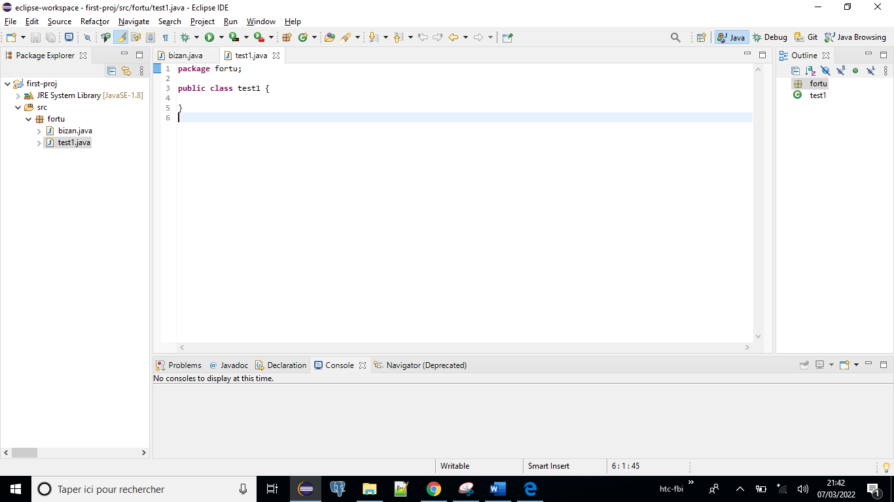

Perspective utilisée

**Editeur**

Autres vues

Vue sur la console

Vue de l’espace de travail

Vue d’une classe